RestOn IOS SDK 说明
V1.0
作者名称: 林佳
2017/07/10

变更历史
日期 | 变更项目 | 变更人
2017-09-13 | 文档创建 | 林佳
2019-07-16 | 字段添加说明 | 刘小三
2019-07-16 | 周报告简评、影响因数建议计算规则 | 刘小三

内部文档 严禁外传

目 录

变更历史 1
目 录 2
一、APP端IOS SDK简介 5
1. 功能与目的 5
二、开发准备 5
1 . framework 5
2 .开发环境设置 5
三、API说明 7
如何调用API 7
1.设备扫描 7
接口说明 7
参数说明 7
2. 停止扫描 8
接口说明 8
参数说明 8
3. 设备连接 8
接口说明 8
参数说明 8
4. 设备电量获取 9
接口说明 9
参数说明 9
5. 设备版本获取 9
接口说明 9
参数说明 9
6. 设置自动开始监测 10
接口说明 10
参数说明 10
7. 手动结束监测 10
接口说明 10
参数说明 10
8. 设备工作状态查询 11
接口说明 11
参数说明 11
9. 下载历史监测数据 11
接口说明 11
参数说明 11
10. 升级设备 12
接口说明 12
参数说明 12
四、 对象说明 12
DeviceCode 12
SLPTransforCallback 12
方法简介 12
方法说明 13
参数说明 13
SLPDataTransferStatus 13
SLPPeripheralInfo 14
类简介 14
字段说明 14
MilkyDeviceInfo 14
类简介 14
字段说明 14
MilkyBatteryInfo 14
类简介 14
字段说明 14
MilkyDeviceVersion 15
类简介 15
字段说明 15
MilkyCollectionStatus 15
类简介 15
字段说明 15
SLPHistoryData 16
类简介 16
字段说明 16
HistoryDataSummary 16
类简介 16
字段说明 16
HistoryDataDetail 17
类简介 17
字段说明 17
HistoryDataAnalysis 17
类简介 17
字段说明 18
HistoryDataScoreDeduction 19
类简介 19
字段说明 19
Milky_ScoreDeductibleTypes 20
类简介 20
字段说明 20
MilkyUpgradeInfo 21
类简介 21
字段说明 21
四、周月报告计算规则 21
1.周报告简评、影响因数及建议计算规则 21
2.月报告简评、影响因数及建议计算规则 22

一、APP端IOS SDK简介

功能与目的
Dot SDK是sleepace推出的IOS平台上用于快速进行物联网APP开发的软件开发工具包。该SDK封装了APP与硬件端的通讯过程，对外提供设备配置、设备控制与数据查询等功能。使用该SDK，用户无需关心复杂的通信协议及底层实现，只需要将精力集中在APP的交互及业务层面。

二、开发准备

1 . framework

framework | 说明
BluetoothManager.framework | SDK核心
Milky.framework | Milky核心

2 .开发环境设置
1: 添加库 libc++.tbd，把BluetoothManager.framework，Milky.framework加入到工程
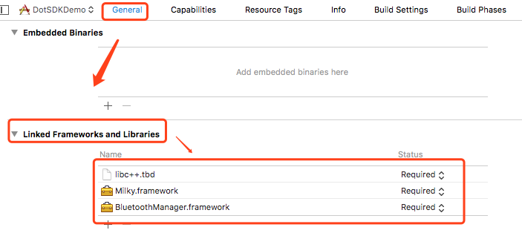
2: other linker flags 添加库链接
-force_load $(SRCROOT)/BluetoothManager.framework/BluetoothManager
-force_load $(SRCROOT)/Milky.framework/Milky
注意：$(SRCROOT) 后面是库的相对地址
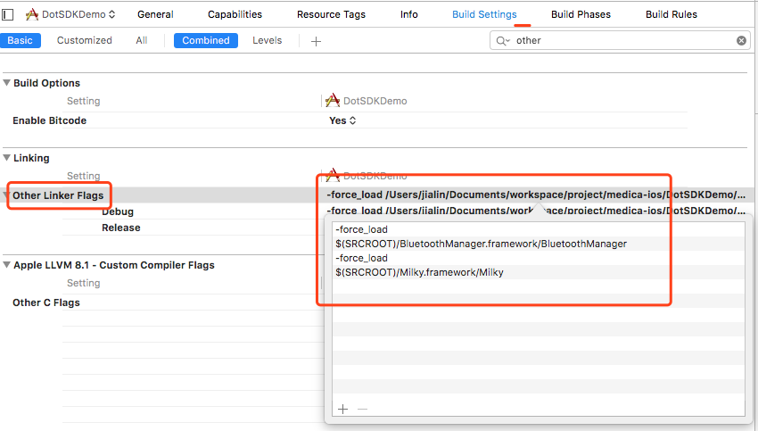

三、API说明

如何调用API
#import <Milky/Milky.h>

[SLPBLESharedManager <方法>]

例如获取设备工作状态：
[SLPBLESharedManager milky:self.selectPeripheral.peripheral getCollectionStatusWithTimeout:10.0 callback:^(SLPDataTransferStatus status, id data) {
// do something
}];

1.设备扫描
- (BOOL)scanBluetoothWithTimeoutInterval:(CGFloat)timeOutInterval completion:(SLPBLEScanHandle)handle;

接口说明
扫描设备

参数说明
SLPBLEScanHandle:
字段 | 类型 | 说明
code | SLPBLEScanReturnCodes | 需要先判断code是否SLPBLEScanReturnCode_Normal  typedef NS_ENUM(NSInteger,SLPBLEScanReturnCodes) {  //正常  SLPBLEScanReturnCode_Normal,  //蓝牙不可用  SLPBLEScanReturnCode_Disable,  //超时  SLPBLEScanReturnCode_TimeOut,  };
handleID | int | 扫描线程Id，停止扫描使用
peripheralInfo | SLPPeripheralInfo | code=SLPBLEScanReturnCode_Normal是返回，详情见SLPPeripheralInfo

停止扫描
- (void)stopScanHandle:(NSInteger)handleID;

接口说明
停止扫描

参数说明
字段 | 类型 | 说明
handleID | int | 扫描线程Id，由扫描接口获取

设备连接
- (void)milky:(CBPeripheral *)peripheral loginWithDeviceName:(NSString *)deviceName
deviceCode:(NSString *)deviceCode
userId:(NSInteger)userId
callback:(SLPTransforCallback)handle;

接口说明
用于连接设备并设置设备关联的用户

参数说明
字段 | 类型 | 说明
deviceName | String | 设备名  来自SLPPeripheralInfo的name
deviceCode | String | 设备类型
userId | int | 用户id不是Sleepace的用户  是接入商的用户的Id  作用：  设备会根据userId隔离数据，  也就是说用户A连接设备后产生的数据，获取的数据都是用户A的，不会拿到用户B的
handle | SLPTransforCallback | 回调接口,成功返回对象data=MilkyDeviceInfo

设备电量获取
- (void)milky:(CBPeripheral *)peripheral getBatteryWithTimeout:(CGFloat)timeout
callback:(SLPTransforCallback)handle;

接口说明
用于获取设备电量

参数说明
字段 | 类型 | 说明
timeout | int | 超时时间,单位：秒
handle | SLPTransforCallback | 回调接口,成功返回对象data=MilkyBatteryInfo

设备版本获取
- (void)milky:(CBPeripheral *)peripheral getDeviceVersionWithTimeout:(CGFloat)timeout
callback:(SLPTransforCallback)handle;

接口说明
用于获取设备当前版本

参数说明
字段 | 类型 | 说明
timeout | int | 超时时间,单位：秒
handle | SLPTransforCallback | 回调接口, 成功返回对象data=MilkyDeviceVersion

设置自动开始监测
- (void)milky:(CBPeripheral *)peripheral setAutoCollectionWithHour:(UInt8)hour
minute:(UInt8)minute
timeLength:(UInt16)timeLength
timeout:(CGFloat)timeout
callback:(SLPTransforCallback)handle;

接口说明
用于设置Dot自动开始监测

参数说明
字段 | 类型 | 说明
hour | int | 检测开始时间，小时（24小时制）
minute | int | 检测开始时间，分钟
timeLength | int | 检测时长，单位：分钟
timeout | int | 超时时间,单位：秒
handle | SLPTransforCallback | 回调接口

手动结束监测
- (void)milky:(CBPeripheral *)peripheral stopCollectionWithTimeout:(CGFloat)timeout
callback:(SLPTransforCallback)handle;

接口说明
用于结束Dot监测

参数说明
字段 | 类型 | 说明
timeout | int | 超时时间,单位：秒
handle | SLPTransforCallback | 回调接口

设备工作状态查询
- (void)milky:(CBPeripheral *)peripheral getCollectionStatusWithTimeout:(CGFloat)timeout
callback:(SLPTransforCallback)handle;

接口说明
用于查询是否处于监测状态

参数说明
字段 | 类型 | 说明
timeout | int | 超时时间,单位：秒
handle | SLPTransforCallback | 回调接口, 成功返回对象data= MilkyCollectionStatus

下载历史监测数据
- (void)milky:(CBPeripheral *)peripheral personType:(SLPSleepPersonTypes)type
historyDownloadWithStartTime:(NSInteger)startTime
endTime:(NSInteger)endTime
eachDataCallback:(SLPTransforCallback)eachhandle
finishCallback:(SLPTransforCallback)finishHandle

接口说明
用于下载历史测试数据

参数说明
字段 | 类型 | 说明
starTime | int | 下载数据开始点
endTime | int | 下载数据结束点
type | SLPSleepPersonTypes | 性别
timeout | int | 超时时间,单位：秒
eachhandle | SLPTransforCallback | 每下载一条数据回调一次，成功返回对象data=SLPHistoryData
finishHandle | SLPTransforCallback | 数据下载完成之后回调

升级设备
- (void)milky:(CBPeripheral *)peripheral upgradeDeviceWithCrcDes:(long)crcDes
crcBin:(long)crcBin
upgradePackage:(NSData *)package
callback:(SLPTransforCallback)handle;

接口说明
用于升级固件

参数说明
字段 | 类型 | 说明
crcDes | long | 固件校验码
crcBin | long | 固件校验码
package | NSData | 升级包
handle | SLPTransforCallback | 回调接口, 成功返回对象data=MilkyUpgradeInfo

对象说明

DeviceCode
字段 | 说明
10-0 | 享睡纽扣_蓝牙版
16-0 | 享睡纽扣（B502）_不带温湿度
17-0 | 享睡纽扣（B502T）_带温湿度

SLPTransforCallback

方法简介
蓝牙或TCP请求时的回调

方法说明
typedef void(^SLPTransforCallback)(SLPDataTransferStatus status,id data);

参数说明
字段 | 类型 | 说明
status | SLPDataTransferStatus | TCP或蓝牙请求返回值，详情见枚举SLPDataTransferStatus
data | id | 回调的数据,status为SLPDataTransferReturnStatus_Succeed时有效，用户必须更具不同的接口转换成相应的对象，详情请看各个接口说明

SLPDataTransferStatus
说明
字段 | 值 | 说明
SLPDataTransferStatus_Succeed | 0 | 成功
SLPDataTransferStatus_ConnectionDisconnected | 1 | 连接断开
SLPDataTransferStatus_TimeOut | 2 | 超时
SLPDataTransferStatus_Failed | 3 | 失败
SLPDataTransferStatus_ConnectionDisabled | 4 | 连接禁用了 或者网络断开了
SLPDataTransferStatus_ParameterError | 5 | 参数错误

SLPPeripheralInfo

类简介
蓝牙扫描返回类

字段说明
字段 | 类型 | 说明
peripheral | CBPeripheral | 蓝牙句柄
name | String | 设备名称

MilkyDeviceInfo

类简介
设备连接操作成功时返回的结果类

字段说明
字段 | 类型 | 说明
hardwareVersion | String | 设备固件版本号
deviceId | String | 设备ID

MilkyBatteryInfo

类简介
设备电量查询成功时返回的结果类

字段说明
字段 | 类型 | 说明
chargingState | int | 是否正在充电，  0：未充电状态  1: 正在充电状态
quantity | int | 电量百分比 (充电时, 不建议使用该值)

MilkyDeviceVersion

类简介
设备版本获取成功时返回的结果类

字段说明
字段 | 类型 | 说明
hardwareVersion | String | 设备固件版本号

MilkyCollectionStatus

类简介
设备版本获取成功时返回的结果类

字段说明
字段 | 类型 | 说明
collectionStatus | Int | 设备采集状态  1:采集中，0：空闲状态
isCollecting | BOOL | 是否正在采集  YES:采集中  NO: 空闲状态

SLPHistoryData

类简介
历史监控数据类

字段说明
字段 | 类型 | 说明
summary | HistoryDataSummary | 该次监测的概要数据，详细描述见HistoryDataSummary
detail | HistoryDataDetail | 该次监测的详细数据,详细描述见HistoryDataDetail
analy | HistoryDataAnalysis | 该次监测的算法分析结果,详细描述见HistoryDataAnalysis

HistoryDataSummary

类简介
历史监控概要数据

字段说明
字段 | 类型 | 说明
recordCount | int | 检测数据长度
startTime | int | 开始检测时间，单位，秒
stopMode | int | 停止检测方式：  0: 正常停止，APP发送停止采集  1: 离床一小时,自动停止  2: 异常停止(a、监测超过24小时，b、milky关机 c、升级)  3: 设备异常重启,错误停止

HistoryDataDetail

类简介
历史监控详细数据，HistoryDataDetail继承结构图如下
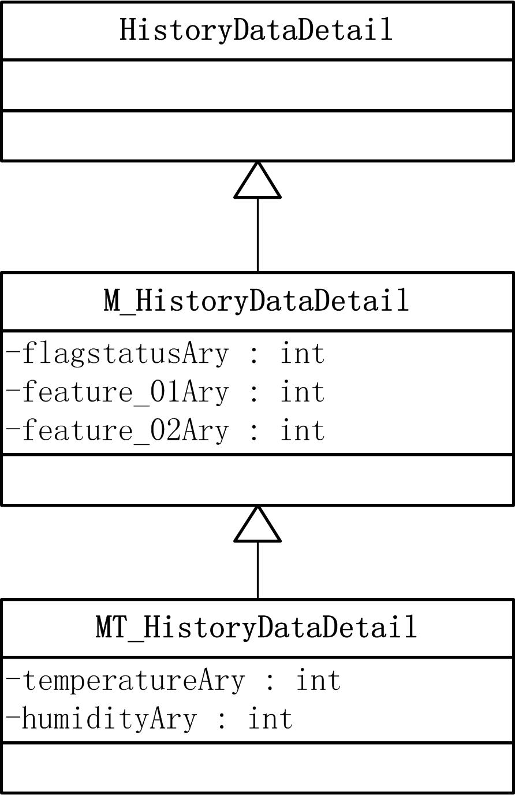

当“设备连接”时deviceCode= 10-0 | 16-0
M_HistoryDataDetail *detail =(M_HistoryDataDetail *)historyData.detail;

当“设备连接”时deviceCode= 17-0
MT_HistoryDataDetail *detail =(MT_HistoryDataDetail *)historyData.detail;

字段说明
字段 | 类型 | 说明
flagstatusAry | int[] | 用于存储原始数据
feature_01Ary | int[] | 用于存储原始数据
feature_02Ary | int[] | 用于存储原始数据
temperatureAry | int[] | 温度
humidityAry | int[] | 湿度

HistoryDataAnalysis

类简介
睡眠监测分析结果，继承关系如下
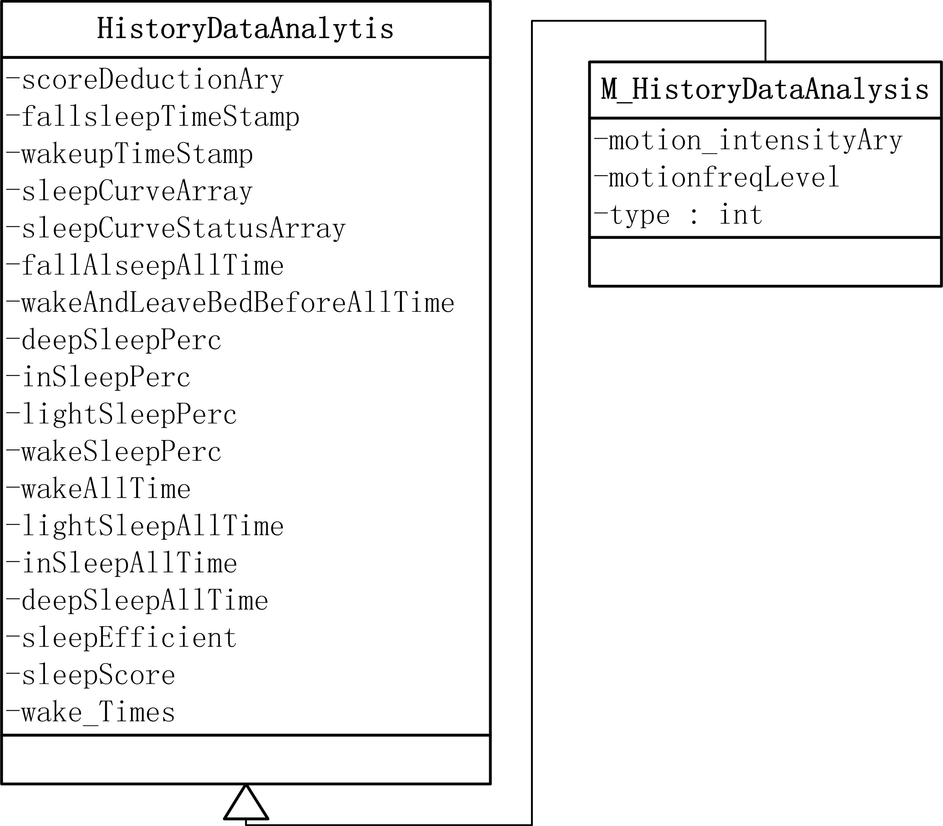

M_HistoryDataAnalysis *analysis=( M_HistoryDataAnalysis *)historyData.analytis;

字段说明
字段 | 类型 | 说明
fallAlseepAllTime | int | 入睡时长
wakeAndLeaveBedBeforeAllTime | int | 清醒时刻
deepSleepPerc | int | 深睡百分比
inSleepPerc | int | 中睡百分比
lightSleepPerc | int | 浅睡百分比
wakeSleepPerc | int | 清醒百分比
duration | int | 睡眠时长
wakeTimes | int | 清醒次数
lightSleepAllTime | int | 浅睡时长
inSleepAllTime | int | 中睡时长
deepSleepAllTime | int | 深睡时长
wakeAllTime | int | 清醒时长
sleepScore | int | 睡眠的得分
sleepCurveArray | float[] | 睡眠曲线数组
sleepCurveStatusArray | short[] | 睡眠曲线状态数组
motionIntensityArray | String | 体动强度
flaginvalid | int
algorithmVer | String | 算法版本
fallsleepTimeStamp | int | 入睡点时间戳
wakeupTimeStamp | int | 最后清醒点时间戳
reportFlag | int | 长、短报告标识，1长报告 2短报告
sleepEfficient | Int | 有效睡眠比例
scoreDeductionAry | Array<HistoryDataScoreDeduction> | 扣分项HistoryDataScoreDeduction
motion_intensityAry | int[] | 体动强度
motionfreqLevel | Milkly_MotionfreqLevels | 体动等级  typedef NS_ENUM(NSInteger,Milkly_MotionfreqLevels) {  Milkly_MotionfreqLevel_TooFew = -2,//体动极少  Milkly_MotionfreqLevel_Few = -1,//体动少  Milkly_MotionfreqLevel_Normal = 0,//体动正常  Milkly_MotionfreqLevel_Much,//体动多  Milkly_MotionfreqLevel_TooMuch,//体动极多  };
type | M_HistoryDataTypes | 用于判断是否为异常数据  typedef NS_ENUM(NSInteger,M_HistoryDataTypes) {  M_HistoryDataType_Invalid = -1,//无效数据  M_HistoryDataType_Normal = 0,//有效的  M_HistoryDataType_Exceptional,//异常的  };

HistoryDataScoreDeduction

类简介
扣分项

字段说明
字段 | 类型 | 说明
type | int | 扣分类型  扣分类型请参考Milky_ScoreDeductibleTypes
score | int | 扣除的分数

Milky_ScoreDeductibleTypes

类简介
扣分项

字段说明
字段 | 类型 | 说明
Reston_ScoreDeductibleType_LeftBedToomany | Int | 睡觉起夜， 离床次数过多
Reston_ScoreDeductibleType_AwakeTooFrequent | Int | 睡觉易醒 , 清醒次数过多
Reston_ScoreDeductibleType_SleepToolate | Int | 太晚睡觉
Reston_ScoreDeductibleType_DifficultToSleep | Int | 太难入睡
Reston_ScoreDeductibleType_SleepTooLong | Int | 实际睡眠时长过长
Reston_ScoreDeductibleType_SleepTooShort | Int | 实际睡眠时长太短
Reston_ScoreDeductibleType_optimumSleepPercentTooLow | Int | 良性睡眠比例低
Milky_ScoreDeductibleType_sleepEfficiencyTooLow | Int | 睡眠效率太低
Milky_ScoreDeductibleType_Invalid | Int | 无效值

MilkyUpgradeInfo

类简介
固件升级回调结果

字段说明
字段 | 类型 | 说明
process | float | 升级百分比

四、周月报告计算规则

1.周报告简评、影响因数及建议计算规则

周平均分数 = （计算一周内平均分数）

- 周平均分数 >= 90
简评 = wonderful(此条数据从周简评建议“wonderful”json数组中随机取一条描述)
- 周平均分数 >= 75
简评 = good(此条数据从周简评建议“good”json数组中随机取一条描述)
- 周平均分数 >= 60
简评 = normal(此条数据从周简评建议“normal”json数组中随机取一条描述)
- 周平均分数 >= 0
简评 =poor(此条数据从周简评建议“poor”json数组中随机取一条描述)

影响因数及建议：
1）条件：本周上床最大时间 – 本周上床最小时间 >3*60*60 ||本周起床最大时间 – 本周起床最小时间 >3*60*60 || 本周睡眠最大时间 –本周睡眠最小时间>3*60*60
建议：睡眠不规律
2）条件：睡眠时间过长天数 >0
建议：睡眠时间过长
3)条件：睡眠时间过短天数 >0
建议：睡眠时间过短
4）条件：呼吸暂停天数>0 ||心跳暂停天数>0
建议：出现睡眠风险
5）条件：无数据天数>=3
建议：睡眠数据不全
6）条件：上周平均心率>0&&本周平均心率>0&&本周平均心率>上周平均心率
建议：周平均心率上升
7）条件：上周平均呼吸率>0&&本周平均呼吸率>0&&本周平均呼吸率>上周平均呼吸率
建议：周平均呼吸率上升
8）条件：本周离床平均值 – 上周离床平均值>=1&&上周离床平均值>0
建议：周平均企业次数上升

2.月报告简评、影响因数及建议计算规则

月计算规则同周，把月换成周

